
עובדי קופת חולים מאוחדת
מוזמנים ליהנות איתנו מהקומדיה המצליחה
לחנך את ריטה
א' 2/2 , ג'4/2 , א' 9/2 , ב' 10/2 ,ג' 11/2 שעה 19:30
מוצ"ש 8/2 שעה 20:30
מאת: ווילי ראסל
תרגום : דניאל לפין * בימוי: גמא פריד
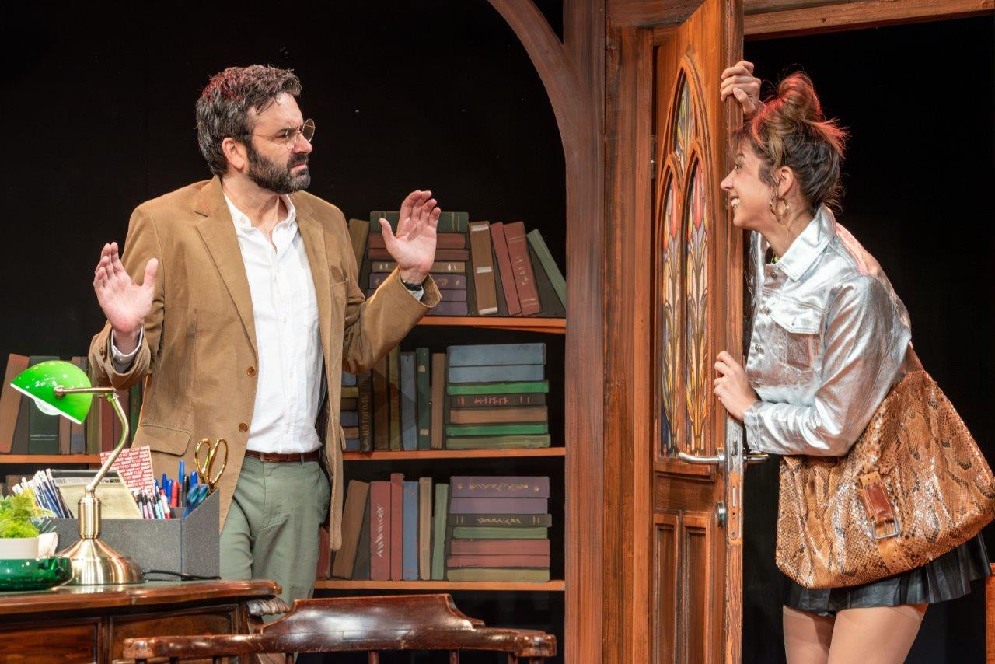
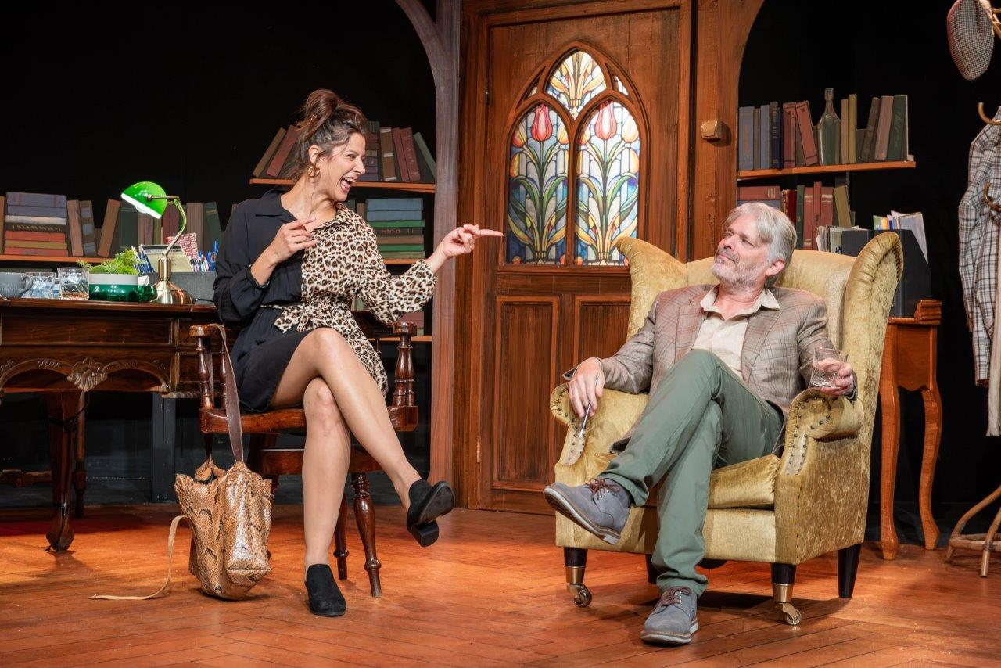
"לחנך את ריטה" הוא עיבוד מודרני מבריק, מצחיק ומרגש של המחזאי ווילי ראסל ל"פיגמליון" ול"גבירתי הנאווה".
סדרת מפגשים משני חיים בין מעצבת שיער חסרת השכלה לפרופסור אצלו היא לוקחת שיעורים פרטיים באוניברסיטה.
ריטה היא אישה צעירה ונשואה בעלת לשון חדה כתער ממעמד הפועלים, ופרנק הוא ציניקן ויהיר, כותב שירים למגירה ונמצא במשבר בחיי האהבה שלו.
למרות הבדלי המעמדות ביניהם, משבוע לשבוע קירות החשדנות והפערים ביניהם יתפוררו והמפגשים השבועיים ביניהם יהפכו למרכז חייהם.
האתגר של הפיכתה של ריטה לאישה מכובדת ומשכילה, מוציא מפרנק את המיטב והוא מתחיל להתאהב בה, תוך כדי שהיא צוברת ביטחון ולומדת להאמין בעצמה.

הפקה מרשימה, חכמה, מצחיקה וכובשת במיוחד
בהשתתפות: הגר אנגל / נועה אנגל, גיא לואל / דיויד לוינסקי
עלות כרטיס: 57 ₪ (במקום 90 ₪), קוד הטבה: 15
אולם אהוד מנור, חיבת ציון 16 רמת - גן.
כרטיסים באתר תיאטרון הספרייה: https://hasifriya.smarticket.co.il/show/1130

